VANHOJA YO-KYSYMYKSIÄ RAVITSEMUKSESTA:

K07: Oheisessa kuvassa ovat viikonlopun ruokatarjoukset eräässä suuressa ruokakaupassa.

1. Mitä tarjoukset kertovat kauppojen elintarvikemainonnasta ja –markkinoinnista (2p)
2. 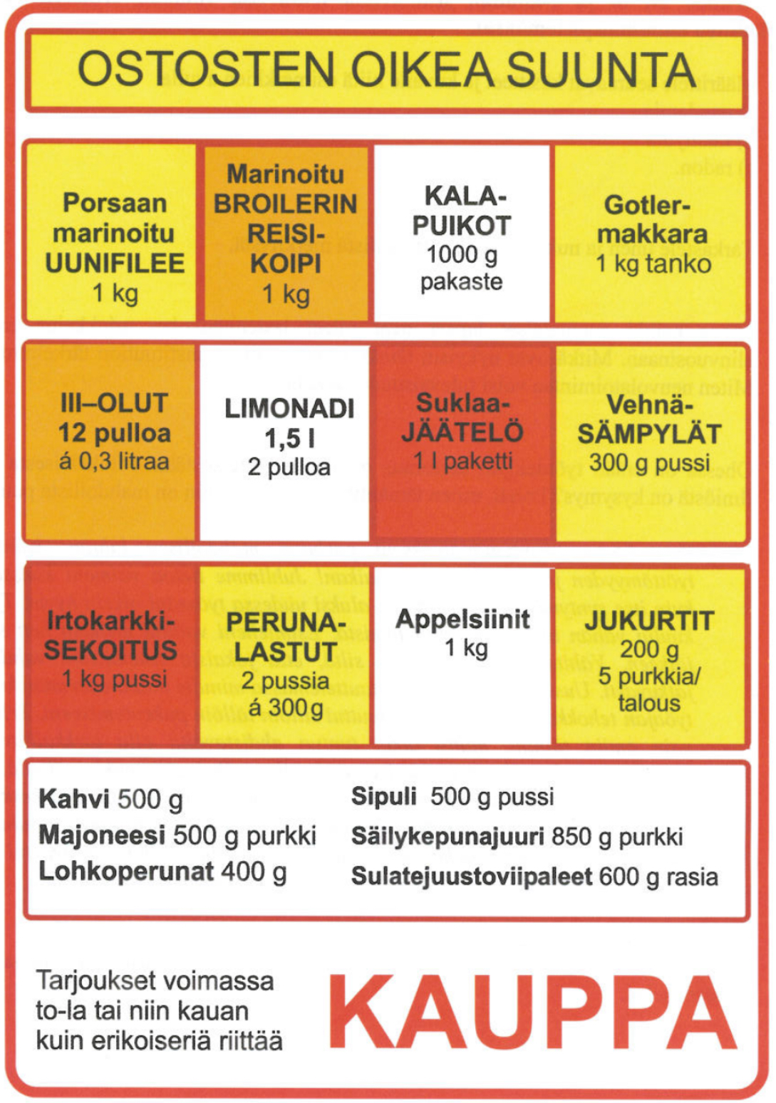Miten arvioit ravitsemussuositusten toteutuvan, jos ihmisten aterioiden perustana jatkuvasti ovat vain tarjouksissa myydyt tuotteet? (4p)

K08: Tarkastele erilaisia syömishäiriöitä ja niiden seurauksia.

K09: Maitovalmisteet kuuluvat tärkeänä osana suomalaisten ravitsemukseen.

1. Mitkä ovat maitotuotteita koskevat ravitsemussuositukset) (2p)
2. Minkälaisia terveysvaikutuksia maitovalmisteilla on (4p)

S10: Suomalaisten ravitsemussuositusten mukaan ravintokuituja tulisi saada 25-35g vuorokaudessa.

1. Esittele ravintokuidun terveysvaikutuksia. (4p)
2. Kuvaile ravintokuidun lähteitä suomalaisessa ruokavaliossa. (2p)

K11: Esittele D-vitamiinin lähteitä ja sen terveysvaikutuksia.

S11: Vertaile maitoallergiaa ja laktoosi-intoleranssia.

K12: 15-vuotias nuori on ryhtynyt vegaaniksi, eli hän on jättänyt ruokavaliostaan pois kaikki eläinkunnasta peräisin olevat tuotteet. Mitä hänen tulisi ottaa huomioon ruokavaliossaan, jotta ravitsemussuositusten mukainen ravintoaineiden saanti tulisi turvattua?

K13: Jotkut karppaajat jättävät ruokavaliostaan pois kaikki hedelmät, viljavalmisteet ja sokeripitoiset tuotteet. Mitä hyötyä ja haittaa tällaisesta ruokavaliosta voi olla heidän terveydelleen?

S13: Esittele energiaravintoaineet ja kuvaile niiden pääasiallisia tehtäviä elimistössä.

K14: Mihin suomalaiset ravitsemussuositukset perustuvat, ja mihin niillä pyritään?

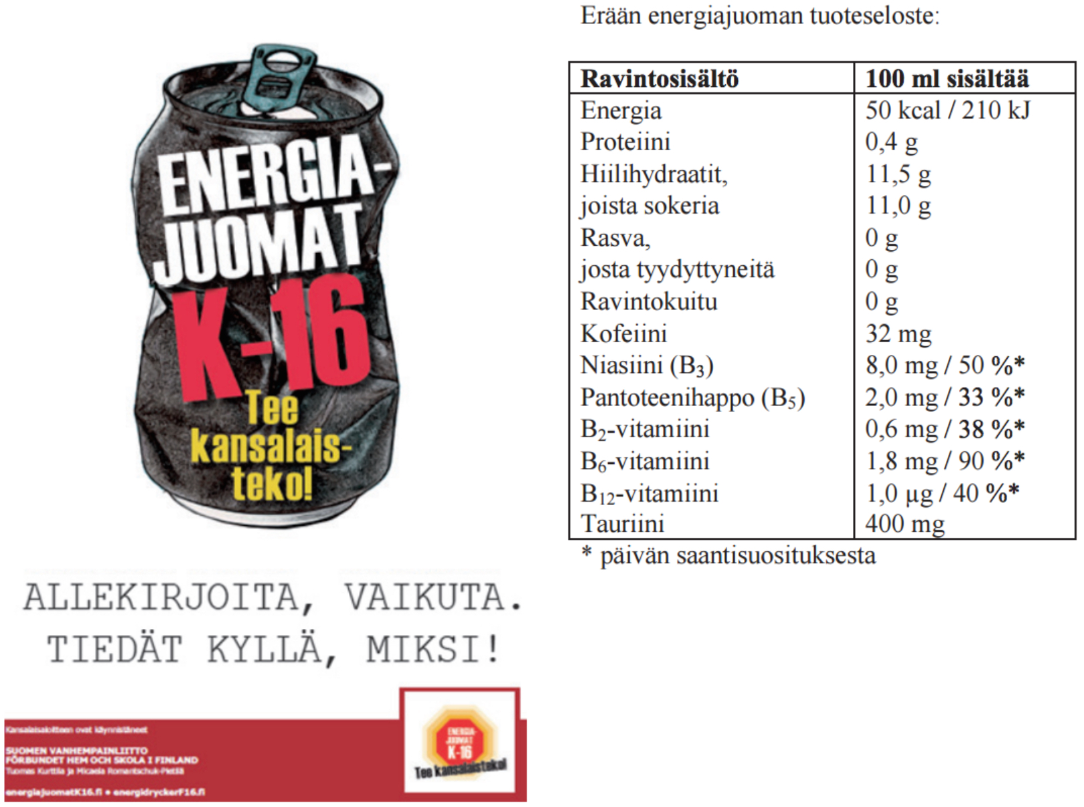S14: Suomen Vanhempainliitto ry teki kansalaisaloitteen vuonna 2012 energiajuomien myynnin kieltämisestä alle 16-vuotiaille. Millä terveysargumenteilla aloitetta voidaan perustella?

S15: Vertaile keliakiaa ja vilja-allergiaa.

K16: Pohdi, millaisten kriteerien avulla voidaan arvioida ruoan terveellisyyttä ja kestävän kehityksen toteutumista ruokailuun liittyvissä valinnoissa.

S16: Arvioi ananasdieettiä (aineisto) painonhallinnan keskeisten periaatteiden näkökulmasta.

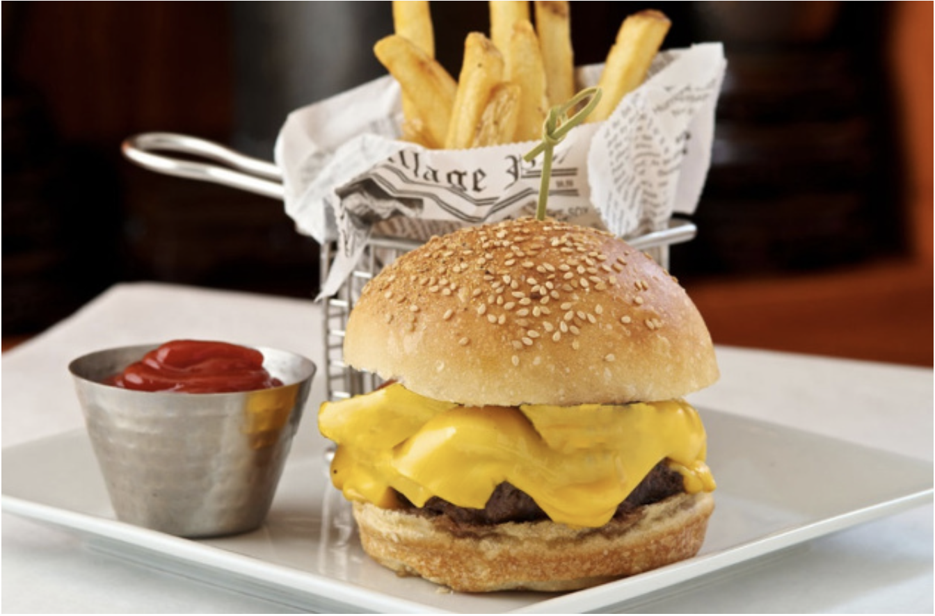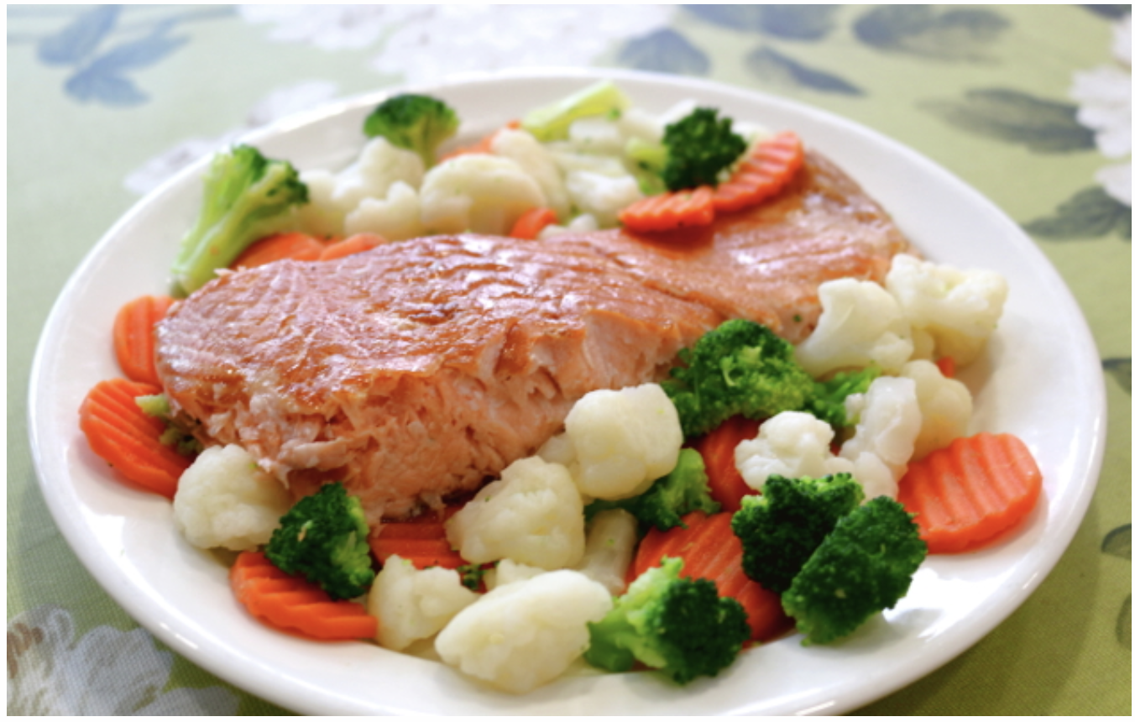K18: Arvioi aterioiden (kuvat alla) ravintosisältöä fyysisen terveyden kannalta, mikäli ne muodostaisivat päivittäisen ruokavalion pääasiallisen sisällön.